FORUM INTERNATIONAL AFRICAWEBMEDIA 2027
GRILLE DE SPONSORING
« L'Afrique médiatique face à l'Intelligence Artificielle : souveraineté, confiance et viabilité »
22 & 23 juillet 2027 • Palais des Congrès de Cotonou, Salle Bleue • République du Bénin
Quatre niveaux de partenariat sont proposés aux organisations souhaitant s'associer à la 1ʳᵉ édition du Forum International AfricaWebMedia, sous le Haut Parrainage du Ministère de la Communication et des Médias. Chaque pack ouvre l'accès à un dispositif de visibilité et de contreparties institutionnelles, commerciales et éditoriales, dimensionné selon le niveau d'engagement.
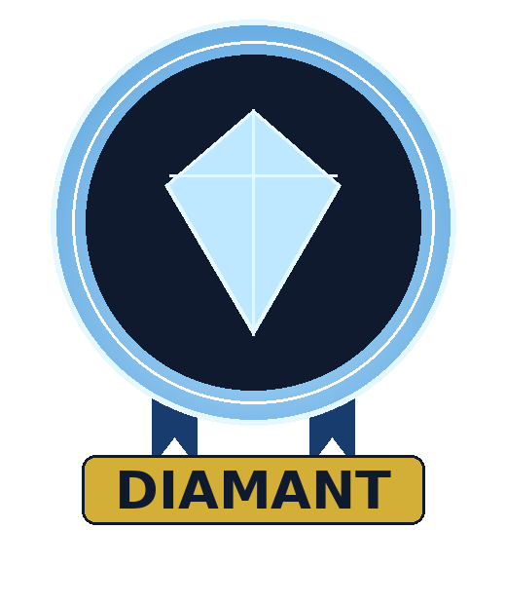 | PACK DIAMANT — 20 000 000 FCFA  Exclusivité : Places limitées  - Co-branding officiel du Forum  - Keynote en plénière  - Stand VIP premium 15 m²  - Remise d'un Award  - 20 badges délégués  - Table d'honneur au dîner de gala  - Logo sur tous les supports  - 4 pages dans le catalogue officiel  - Interview dans le documentaire officiel

 | PACK OR — 15 000 000 FCFA  Exclusivité : Places limitées  - Panel dédié  - Stand premium 12 m²  - Visibilité maximale sur les supports de communication  - 12 badges délégués  - 6 invitations au dîner de gala  - 2 pages dans le catalogue officiel

 | PACK ARGENT — 10 000 000 FCFA  Exclusivité : Places limitées  - Stand 9 m²  - Mentions officielles lors des séquences plénières  - 8 badges délégués  - 4 invitations VIP au dîner de gala  - 1 page dans le catalogue officiel

 | PACK BRONZE — 5 000 000 FCFA  Exclusivité : Places limitées  - Stand 6 m²  - Mentions et logo sur les supports  - Visibilité digitale (site et réseaux sociaux)  - 4 badges délégués  - 2 invitations au dîner de gala

Vue comparative des packs
Pack | Montant | Stand | Badges | Gala | Catalogue
Diamant | 20 000 000 FCFA | 15 m² | 20 | Table d'honneur | 4 pages
Or | 15 000 000 FCFA | 12 m² | 12 | 6 invitations | 2 pages
Argent | 10 000 000 FCFA | 9 m² | 8 | 4 invitations | 1 page
Bronze | 5 000 000 FCFA | 6 m² | 4 | 2 invitations | Mention

Sponsorings thématiques à la carte (Détails)
Ces sponsorings ciblés peuvent être souscrits seuls ou en complément d'un pack Diamant à Bronze.
Sponsoring dédié | Montant (FCFA) | Exclusivité
Sponsor officiel du dîner de gala et des Awards | 10 000 000 | Exclusif
Sponsor des pauses-café et de la restauration | 7 000 000 | 2 partenaires
Sponsor des kits participants (sacs, badges, blocs) | 5 000 000 | Exclusif
Sponsor de l'application mobile du Forum | 4 000 000 | Exclusif
Sponsor du streaming et de la retransmission | 3 000 000 | Exclusif
Sponsor des navettes et de l'accueil aéroport | 2 000 000 | 2 partenaires
Parrainage d'une catégorie d'Award | 1 000 000 | 1 par catégorie

CONTACT SPONSORING
Institut d'Innovation Technologique (IITECH SARL) — Cotonou, République du Bénin
contact@africawebmedia.com • +229 61 37 45 00 • www.africawebmedia.com

